Lausanne, 4 juin 2025

Pour diffusion immédiate, 2 pages

**Cardo annonce une campagne de remboursement à durée limitée**

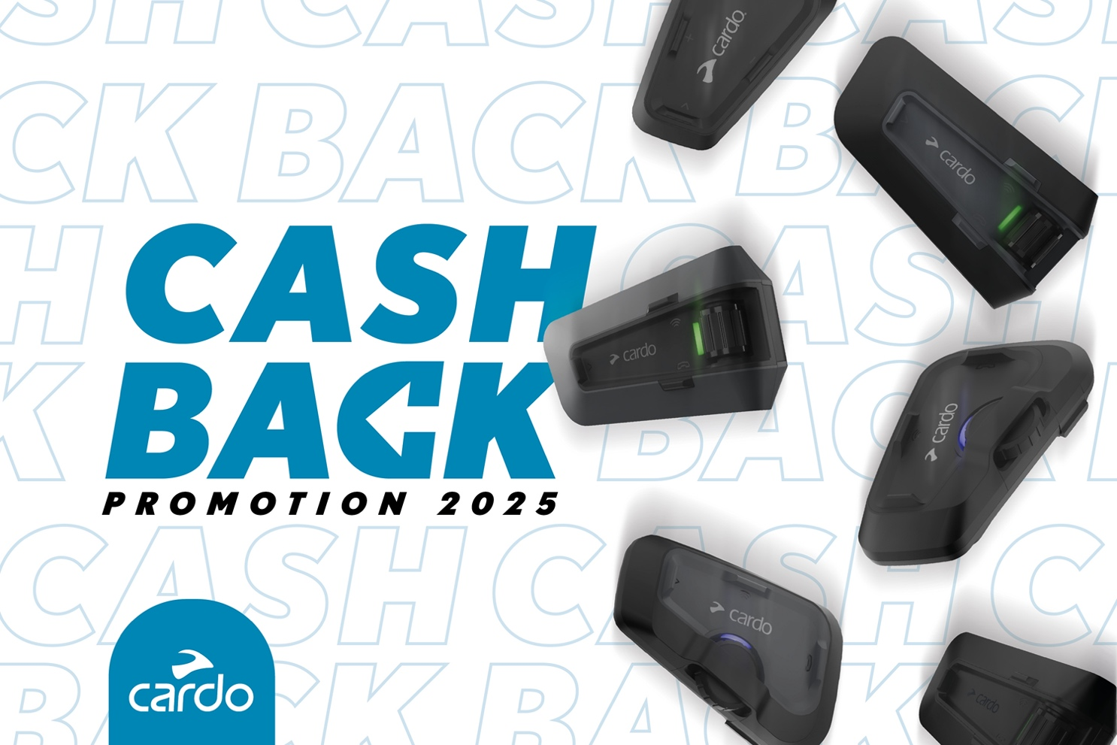

Du 1er au 30 juin 2025, dans le cadre d’une campagne de remboursement Cardo, les clients des pays participants peuvent bénéficier d'une remise de 10 % sur le prix d'achat d'une sélection d'intercom de la gamme 2025*

Cette promotion permet aux clients de s’équiper pour la première fois, ou pour les clients déjà Cardo d’acheter un modèle d’intercom plus évolué.

Selon les pays **, les intercoms concernés par la promotion « Cashback » sont :

* Spirit HD Duo
* FREECOM 2X Duo
* FREECOM 4X Duo
* PACKTALK Neo Duo
* PACKTALK EDGE Duo
* PACKTALK PRO Single

Le PACKTALK PRO, modèle haut de gamme de Cardo, bénéficie d'une promotion pour la première fois depuis son lancement en 2024. Avec la détection de collision intégrée, la fonction marche/arrêt automatique et les haut-parleurs JBL de 45 mm de série, le Packtalk PRO est la référence en matière de technologie intercom et reste le compagnon de communication privilégié de milliers de motards à travers le monde.

Les clients en France, Italie, Espagne et Portugal peuvent aussi bénéficier d'un remboursement sur le Spirit Duo.

Les clients en France, Pologne, Finlande et Suède peuvent également bénéficier d'un remboursement sur le PACKTALK EDGE ORV Duo.

Il vous suffit d'acheter l'un des appareils Cardo mentionnés ci-dessus chez un revendeur participant et de vous rendre sur le site web dédié pour bénéficier de votre remboursement en saisissant votre preuve d'achat : [www.cardo-cashback.sales-promotions.com](http://www.cardo-cashback.sales-promotions.com)

Daan Henderickx, Directeur Europe Moyen-Orient et Afrique chez Cardo : *« Cette offre est faite pour nos clients qui utilisent des appareils Cardo de génération précédente et qui veulent un modèle plus actuel, mais aussi pour les clients qui cherchent à s‘équiper d’un intercom pour la première fois, ou enfin pour ceux qui recherchent un moyen économique de communiquer avec un ami. Cette campagne de promotion leur permet de s’équiper pour la saison, tout en leur offrant un petit quelque chose en retour ! »*

Pour consulter l'intégralité des conditions générales et demander un remboursement, rendez-vous sur www.cardo-cashback.sales-promotions.com.

*Les unités éligibles varient selon les pays.

**Pays participants : France, Allemagne, Royaume-Uni, Belgique, Pays-Bas, Espagne, Italie, Portugal, Pologne, Norvège, Suède, Finlande, Suisse et Autriche.

Date limite d'enregistrement des demandes éligibles : 15/07/2025

Pour plus d'informations sur Cardo Systems et sa gamme complète d'intercoms, retrouvez-nous sur [www.cardosystems.com](http://www.cardosystems.com) ou sur Facebook, X, Instagram, TikTok, et YouTube.

**À propos de Cardo Systems :** Cardo Systems est un fournisseur de dispositifs high-tech et de services de communication pour les passionnés de sports motorisés et outdoor. En 2025, Cardo fêtera les 10 ans de sa connectivité innovante en réseau : le fameux D.M.C *(*Dynamic Mesh Communication)*.*Depuis le lancement du 1er intercom sans fil Bluetooth en 2004, Cardo Systems a été à l'origine de nombreuses innovations dans l'industrie en révolutionnant la communication, et en repoussant les limites techniques pour améliorer la sécurité des utilisateurs. Aujourd'hui commercialisé dans plus de 100 pays, Cardo est fier d'être le leader mondial des dispositifs de communication pour les groupes en mouvement.

**Pour plus d'information** **/ besoin d'images en haute définition / demande d'essai d'un intercom Cardo :**

**Agence ride&drive**

Rue des Terreaux 2

1003 Lausanne, Suisse

[thierry@rideanddrive.com](mailto:thierry@rideanddrive.com)

+ 33 6 41 87 27 15